Башҡортостан Республикаһы  АСҠЫН РАЙОНЫ  МУНИЦИПАЛЬ РАЙОНЫНЫҢ  ҠУБЫЯҘ АУЫЛ СОВЕТЫ  АУЫЛ БИЛӘМӘҺЕ  хакимиәте |  | АДМИНИСТРАЦИЯ  СЕЛЬСКОГО ПОСЕЛЕНИЯ  КУБИЯЗОВСКИЙ СЕЛЬСОВЕТ  МУНИЦИПАЛЬНОГО РАЙОНА  АСКИНСКИЙ РАЙОН РеспубликИ Башкортостан

ҠАРАР ПОСТАНОВЛЕНИЕ
17 декабрь 2019 й. № 137 17 декабря 2019 г.

Об утверждении муниципальной программы
«Формирование современной городской среды в селе Кубиязы муниципального района Аскинский район Республики Башкортостан на 2019-2024 годы»

В целях реализации Указа президента Российской Федерации от 7 мая 2018 № 204 «О национальных целях и стратегических задач развития Российской Федерации на период до 2024 года», Федерального проекта «Формирование комфортной городской среды» и национального проекта «Жилье и городская среда» на территории Республики Башкортостан, Распоряжения Правительства Республики Башкортостан от 12.12.2018 №1299-р, руководствуясь ст.33 Федерального закона от 06.10.2003 № 131-ФЗ «Об общих принципах организации местного самоуправления в Российской Федерации», ст.11 Закона Республики Башкортостан от 18.03.2005 № 162-з «О местном самоуправлении в Республике Башкортостан», Постановлением РБ от 13.02.2019 №68 «Об утверждении Порядка предоставления субсидий из бюджета Республики Башкортостан бюджетам муниципальных районов и городских округов Республики Башкортостан на поддержку муниципальных программ (подпрограмм) формирование современной городской среды, Уставом сельского поселения Кубиязовский сельсовет муниципального района Аскинский район Республики Башкортостан, администрация сельского поселения Кубиязовский сельсовет муниципального района Аскинский район Республики Башкортостан

ПОСТАНОВЛЯЕТ:
1. Утвердить муниципальную программу «Формирование современной городской среды в селе Кубиязы муниципального района Аскинский район Республики Башкортостан на 2019-2024 годы» (Приложение № 1).
2. Настоящее постановление разместить на официальном сайте администрации сельского поселения Кубиязовский сельсовет муниципального района Аскинский район Республики Башкортостан в сети «Интернет».
3. Контроль за выполнением настоящего постановления оставляю за собой.
4. Настоящее постановление вступает в силу со дня подписания.

Глава
сельского поселения Кубиязовский сельсовет
муниципального района Аскинский район
Республики Башкортостан
Р.М.Габдулхаев

МУНИЦИПАЛЬНАЯ ПРОГРАММА
«ФОРМИРОВАНИЕ СОВРЕМЕННОЙ ГОРОДСКОЙ СРЕДЫ В С.КУБИЯЗЫ МР АСКИНСКИЙ РАЙОН РЕСПУБЛИКИ БАШКОРТОСТАН
НА 2019 – 2024 ГОДЫ»

ПАСПОРТ
МУНИЦИПАЛЬНОЙ ПРОГРАММЫ
«ФОРМИРОВАНИЕ СОВРЕМЕННОЙ ГОРОДСКОЙ СРЕДЫ В С.КУБИЯЗЫ МР АСКИНСКИЙ РАЙОН НА 2019-2024 ГОДЫ»

Наименование муниципальной Программы | «Формирование современной городской среды в с. Кубиязы МР Аскинский район на 2019-2024 годы» (далее Программа)
Ответственный исполнитель | Администрация МР Аскинский район Республики Башкортостан
Цели и задачи Программы | Цель Программы:  - повышение уровня комфортности жизнедеятельности граждан посредством благоустройства наиболее посещаемых муниципальных территорий общественного пользования с. Кубиязы Аскинского района Республики Башкортостан.  Задачи Программы:  - улучшение состояния благоустройства наиболее посещаемых муниципальных территорий общественного пользования, восстановление (устройство) покрытия парковых зон отдыха, скверов, зон массового отдыха граждан, прилегающих территорий к памятникам истории и культуры, городской площади, установка скамеек, урн для мусора, детских и спортивных площадок, устройство цветочных клумб и вазонов, посадка деревьев и кустарников.
Структура муниципальной Программы | Программа состоит из следующих подпрограмм и включенных в них основных мероприятий:  1. Благоустройство общественных территорий с. Кубиязы МР Аскинский район Республики Башкортостан:  1.1. Ремонт территорий общественного пользования;  1.2. Проектирование и проверка проектно-сметной документации».
Целевые индикаторы Программы и их значения | - количество и площадь благоустроенных наиболее посещаемых территорий общественного пользования 1 ед./4041 кв.м.  - доля благоустроенных наиболее посещаемых территорий общественного пользования территорий от общего количества наиболее посещаемых территорий общественного пользования, нуждающихся в благоустройстве в 2019-2024 гг. -65%  - охват населения наиболее посещаемыми территориями общественного пользования (доля населения, пользующегося благоустроенными наиболее посещаемыми благоустроенными территориями от общей численности населения с. Кубиязы МР Аскинский район Республики Башкортостан – 542 чел/45 %;
Сроки реализации Программы | Реализация Программы – 2019-2024 годы
Характеристика программных мероприятий | Благоустройство общественных территорий: ремонт асфальтобетонного покрытия тротуаров, пешеходных дорожек, ремонт уличного освещения, устройство цветочных клумб и вазонов; ремонт ограждений; установка детских и спортивно-игровых площадок; скамеек; урн для мусора
Объемы и источники финансирования Программы | Общий объем финансирования мероприятий Программы на 2019 год: 1165,3 тыс. рублей в том числе:  - федеральный бюджет - 1084,9 тыс. рублей;  - республиканский бюджет – 22,1 тыс. рублей;  - местный бюджет – 58,2 тыс. рублей;
Ожидаемые результаты реализации Программы | - увеличение количества благоустроенных наиболее посещаемых территорий общественного пользования от общего количества наиболее посещаемых территорий общественного пользования – 4041 ка.м.;  - увеличение охвата населения наиболее посещаемыми территориями общественного пользования (доля населения, пользующегося благоустроенными наиболее посещаемыми благоустроенными территориями от общей численности населения 35- 45%;
Показатели эффективности расходования бюджетных средств | Освоение выделенных бюджетных средств в полном объеме при 100% выполнении плановых мероприятий Программы.

1.Характеристика текущего состояния благоустройства территории с. Кубиязы, основные показатели и анализ социальных, финансово-экономических и прочих рисков реализации Программы

Формирование комфортной городской среды — это комплекс мероприятий, направленных на создание условий для обеспечения благоприятных, безопасных и доступных условий проживания населения в муниципальных образованиях.
Городская среда должна соответствовать санитарным и гигиеническим нормам, а также иметь завершенный, привлекательный и эстетичный внешний вид. Создание современной городской среды включает в себя проведение работ по благоустройству дворовых территорий и наиболее посещаемых общественных пространств (устройство детских и спортивных площадок, зон отдыха, парковок и автостоянок, набережных, озеленение территорий, устройство наружного освещения).
Решение актуальных задач требует комплексного, системного подхода, и переход к программно-целевым методам бюджетного планирования, разработке муниципальных программы, содержащих мероприятия по благоустройству территорий. Основные принципы формирования программ формирование комфортной городской среды:
- Общественное участие. Общественная комиссия, созданная Администрацией МР Аскинский район, контролирует реализацию настоящей программы, согласует отчеты, принимает работы. В состав общественной комиссии включаются представители политических и общественных партий и движений. Согласно данного принципа осуществляются обязательное общественное обсуждение, утверждение настоящей муниципальной программы, концепций и дизайн-проектов объектов благоустройства, так же проводятся обсуждение проекта правил благоустройства. В рамках данного принципа обеспечиваются свободное право граждан на подачу предложений по объектам для включения в программу, подробное информирование обо всех этапах реализации программы.
- Создание общественного пространства. На основании инвентаризации общественных пространств и по выбору жителей осуществляется формирование плана (графика) благоустройства неблагоустроенных общественных зон.
- Закрепление ответственности за содержанием благоустроенной территории.
При проведении работ по благоустройству дворовых территорий организуются и проводятся мероприятий для жителей, включая их непосредственное участие (посадка деревьев, участие в субботниках и т.д.). Вместе с тем, содержание благоустроенных дворовых территорий и объектов благоустройства на них, согласно условий реализации программы, закрепляются за жильцами многоквартирных домов, территории которых были благоустроены.
- Применение лучших практик благоустройства. В рамках реализации настоящей программы создаются условия для привлечения молодых архитекторов, студентов ВУЗов к разработке дизайн-проектов благоустройства дворов и общественных пространств соответствующего функционального назначения.
Формирование современной городской среды — это комплекс мероприятий, направленных на повышение качества городской среды, создание условий для обеспечения комфортных, безопасных и доступных условий проживания населения с. Кубиязы.
Современная городская среда должна соответствовать санитарным и гигиеническим нормам, а также иметь завершенный, привлекательный и эстетичный внешний вид.
Кроме того, городская среда требует проведения большого объема работ по приспособлению ее к условиям доступности для инвалидов всех категорий и маломобильных групп населения.
В результате реализации мероприятий Программы ожидается:
- повышение уровня комфортности проживания населения;
- повышение качества жилищно-коммунальных услуг;
- улучшение организации досуга всех возрастных групп населения;
- улучшение экологических, санитарных, функциональных и эстетических качеств городской среды;
-привлечение общественности и населения к решению задач благоустройства городских территорий;
- воспитание бережного отношения и создание условий для расширения инициативы жителей в сфере благоустройства, а также развитие их творческого потенциала;
- поиск и привлечение внебюджетных источников к решению задач благоустройства.

2. Цели, задачи и мероприятия Программы
Цель реализации настоящей Программы:
– повышение уровня комфортности жизнедеятельности граждан посредством благоустройства наиболее посещаемых территорий общественного пользования.
Задачи Программы:
- улучшение состояния благоустройства наиболее посещаемых муниципальных территорий общественного пользования: восстановления (устройство) покрытия парковых зон отдыха, скверов, зон массового отдыха граждан, прилегающих территорий к памятникам истории и культуры, городской площади, установка скамеек, урн для мусора, детских и спортивных площадок, устройство цветочных клумб и вазонов, посадка деревьев и кустарников.

3. Целевые индикаторы и показатели Программы

Реализация мероприятий Программы приведет к повышению уровня благоустроенности наиболее посещаемых муниципальных территорий общественного пользования населением.
Сведения о показателях (индикаторах) Программы указаны в Приложении 1 Программы.

- Объем средств, необходимых на реализацию Программы

Объем финансовых ресурсов Программы на 2019 год в целом составляет 1165,259 тыс. рублей. Финансирование осуществляется за счет средств федерального бюджета 1084,856 тыс. рублей, бюджета Республики Башкортостан 22,139 тыс. рублей Информация об объемах финансовых ресурсов, необходимых для реализации Программы, с разбивкой по источникам финансовых ресурсов содержится в приложении № 2 к настоящей Программе.

- Перечень мероприятий Программы

Основу Программы составляет ремонт и благоустройство мест массового пребывания населения.
Мероприятия по благоустройству общественных территорий формируются с учетом необходимости обеспечения физической, пространственной и информационной доступности зданий, сооружений, общественных территорий для инвалидов и других маломобильных групп населения.
Перечень основных мероприятий Программы представлен в приложении № 3 к настоящей Программе.

6. Механизм реализации Программы

Реализация Программы осуществляется в соответствии с нормативными правовыми актами Администрации СП Кубиязовский сельсовет Аскинского района Республики Башкортостан.
Разработчиком и исполнителем Программы является Администрация СП Кубиязовский сельсовет Аскинского района Республики Башкортостан.
Исполнитель Программы осуществляет:
- представляет заявки общественной комиссии, созданной постановлением Администрации МР Аскинский район Республики Башкортостан.
Исполнитель Программы несет ответственность за качественное и своевременное их выполнение, целевое и рационально использование средств, предусмотренных Программой, своевременное информирование о реализации Программы.
Исполнитель Программы организует выполнение программных мероприятий путем заключения соответствующих муниципальных контрактов с подрядными организациями и осуществляет контроль за надлежащим исполнением подрядчиками обязательств по муниципальным контрактам. Отбор подрядных организаций осуществляется в порядке, установленном Федеральным законом от 05.04.2013 года № 44-ФЗ «О контрактной системе в сфере закупок товаров, работ, услуг для обеспечения государственный и муниципальных нужд».
Средства в виде экономии от проведения конкурсных процедур направляются на финансирование дополнительных объемов работ по благоустройству общественных территорий, либо используются на благоустройство объектов последующих периодов. Муниципальная программа подлежит актуализации исходя из фактического финансирования и результатов инвентаризации.
Основной адресный перечень по благоустройству общественных территорий муниципальной программы «Формирование современной городской в с. Кубиязы МР Аскинский район Республики Башкортостан на 2019-2024 годы» указан в Приложении № 4.
План реализации муниципальной программы «Формирование современной городской среды в с. Кубиязы МР Аскинский район Республики Башкортостан на 2019-2024 годы» указан в Приложении № 5.
Перечень минимальных работ с визуализацией элементов благоустройства и указанной нормативной стоимостью указан в Приложении № 6.

7. Оценка социально-экономической
эффективности реализации Программы

Реализация запланированных мероприятий позволит удовлетворить большую часть обращений граждан о неудовлетворительном техническом состоянии мест массового пребывания населения, а также обеспечит благоприятные условия проживания населения, что положительно отразится и на повышении качества жизни в целом.
Оценка эффективности муниципальной программы проводится Администрацией МР Аскинский район Республики Башкортостан и осуществляется в целях оценки планируемого вклада результатов муниципальной программы в социально-экономическое развитие с. Кубиязы МР Аскинский район Республики Башкортостан.
Администрация МР Аскинский район Республики Башкортостан осуществляет мониторинг ситуации и анализ эффективности выполняемой работы.
В рамках реализации муниципальной программы планируется:
провести благоустройство общественных территорий
Индикатором эффективности реализации программы следует считать:
повышение социальной и экономической привлекательности с. Кубиязы МР Аскинский район Республики Башкортостан.

8.Ожидаемый социально-экономический эффект и
критерии оценки выполнения Программы

Ожидаемый социально-экономический эффект:
прогнозируемые конечные результаты реализации Программы предусматривают повышение уровня благоустройства муниципального образования, улучшение санитарного содержания территорий.
В результате реализации Программы ожидается создание условий, обеспечивающих комфортные условия для работы и отдыха населения на территории муниципального образования.
Эффективность программы оценивается по следующим показателям:
- процент привлечения населения к работам по благоустройству;
- процент привлечения организаций, заинтересованных лиц к работам по благоустройству;
- уровень взаимодействия предприятий, обеспечивающих благоустройство поселения и предприятий – владельцев инженерных сетей;
- уровень благоустроенности.
В результате реализации Программы ожидается:
- улучшение экологической обстановки и создание среды, комфортной для проживания жителей села;
- совершенствование эстетического состояния территории муниципального образования.

Приложение № 1
к муниципальной программе «Формирование современной городской в с. Кубиязы МР Аскинский район Республики Башкортостан на 2019-2024 годы»
от 17 декабря 2019 года № 137

Сведения

о целевых индикаторах и показателях муниципальной программы «Формирование современной городской среды в с.Кубиязы МР Аскинский район Республики Башкортостан на 2019-2024годы» и их значениях
№ | Наименование целевого индикатора и показателя программы | Единица измерения | Значение целевого индикатора и показателя программы
 |  |  | 2019 год
1 | Количество благоустроенных муниципальных территорий общего пользования | ед.
2 | Площадь благоустроенных муниципальных территорий общего пользования | га
3 | Доля площади благоустроенных муниципальных территорий общего пользования от общего количества общественных территорий | Проценты

Приложение № 2
к муниципальной программе «Формирование современной городской среды в с. Кубиязы МР Аскинский район Республики Башкортостан на 2019-2024 годы»
от 17 декабря 2019 года № 137

Ресурсное обеспечение муниципальной программы
«Формирование современной городской среды в с. Кубиязы МР Аскинский район Республики Башкортостан на 2019-2024 годы»
<1> Далее в настоящем Приложении используется сокращения - Программа, ФБ - Федеральный бюджет, КБ - бюджет Республики Башкортостан, МБ - бюджет муниципального района Аскинский район Республики Башкортостан

№ п/п | Наименование Программы, основного мероприятия Программы | Ответственный исполнитель, соисполнитель, муниципальный заказчик-координатор, участник | Источник финансирования | Код бюджетной классификации |  |  |  | Объемы бюджетных ассигнований  (тыс. рублей)
 |  |  |  | ГРБС | РзПр | ЦСР | ВР
1 | 2 | 3 | 4 | 5 | 6 | 7 | 8 | 9
 | Муниципальная программа «Формирование современной городской среды в с. Кубиязы МР Аскинский район Республики Башкортостан на 2019-2024 годы» | Администрация МР Аскинский район, СП Кубиязовский с/с | Всего по программе : |  |  |  |  | 1165,259
 |  |  | В т.ч.: Федеральный бюджет, КБ |  |  |  |  | 1084,856
 |  |  | Бюджет Республики Башкортостан |  |  |  |  | 22,139
 |  |  | местный бюджет |  |  |  |  | 58,262

Приложение № 3
к муниципальной программе «Формирование современной городской среды в с. Аскино, с. Кубиязы МР Аскинский район Республики Башкортостан на 2019-2024 годы»
от 17 декабря 2019 года № 137
ПЕРЕЧЕНЬ МЕРОПРИЯТИЙ
МУНИЦИПАЛЬНОЙ ПРОГРАММЫ «ФОРМИРОВАНИЕ СОВРЕМЕННОЙ ГОРОДСКОЙ СРЕДЫ С.КУБИЯЗЫ АСКИНСКОГО РАЙОНА РЕСПУБЛИКИ БАШКОРТОСТАН» НА 2019-2024 ГОДЫ И ПЛАНЫ ЕЕ РЕАЛИЗАЦИИ

№  п/п | Наименование муниципальной программы, подпрограммы, отдельного мероприятия | Ответственный исполнитель | Срок реализации |  | Ожидаемый непосредственный результат (краткое описание)
 |  |  | Дата начала реализации | Дата окончания реализации
1 | 2 | 3 | 4 | 5 | 6
1 | Благоустройство территорий общественного пользования в с. Аскино, с.Кубиязы Республике Башкортостан | Администрация МР Аскинский район, Администрация СП Кубиязовский сельсовет | 2019г | 2024г | - процент привлечения населения муниципального образования к работам по благоустройству;  - процент привлечения организаций, заинтересованных лиц к работам по благоустройству;  - уровень взаимодействия предприятий, обеспечивающих благоустройство поселения и предприятий – владельцев инженерных сетей;  - уровень благоустроенности муниципального образования.

Приложение № 4
к муниципальной программе «Формирование современной городской среды в с. Кубиязы МР Аскинский район Республики Башкортостан на 2019-2024 годы»
от 17 декабря 2019 года № 137

Адресный перечень общественных территорий, нуждающихся в благоустройстве

и подлежащих благоустройству в 2019-2024 годы*

№ п\п | Наименование населенного пункта | Наименование общественной территории | Адрес местонахождения общественной территории | Площадь общественной территории, кв.м
2019 год
2 | с. Кубиязы | Парк победы | с. Кубиязы, ул. Советская, 77а | 4041

* адресный перечень с учетом физического состояния по результатам проведенной в установленном порядке инвентаризации

Приложение № 5
к муниципальной программе «Формирование современной городской среды в с. Кубиязы МР Аскинский район Республики Башкортостан на 2019-2024 годы» от 17 декабря 2019 года № 137

План реализации муниципальной программы
«Формирование современной городской среды в с. Кубиязы МР Аскинский район Республики Башкортостан на 2019-2024 годы»

Наименование контрольного события Программы | Статус | Ответственный исполнитель Программы | Срок наступления контрольного события (дата)
 |  |  | 2019 год
 |  |  | I  квартал | II  Квартал | III квартал | IV квартал
Контрольное событие № 1

Контрольное событие № 2

Приложение № 6
к муниципальной программе «Формирование современной городской среды в с.Кубиязы МР Аскинский район Республики Башкортостан на 2019-2024 годы» от 17 декабря 2019 года № 137

Перечень минимальных видов работ с визуализацией элементов благоустройства

№ п/п | Визуализированные образцы элементов благоустройства | Наименование работ
1 |  | Посев газона
2 | 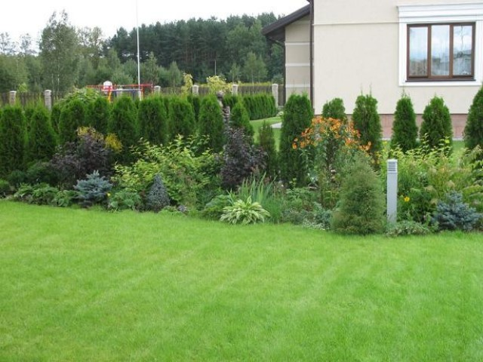 | Устройство клумбы многолетней
3 | 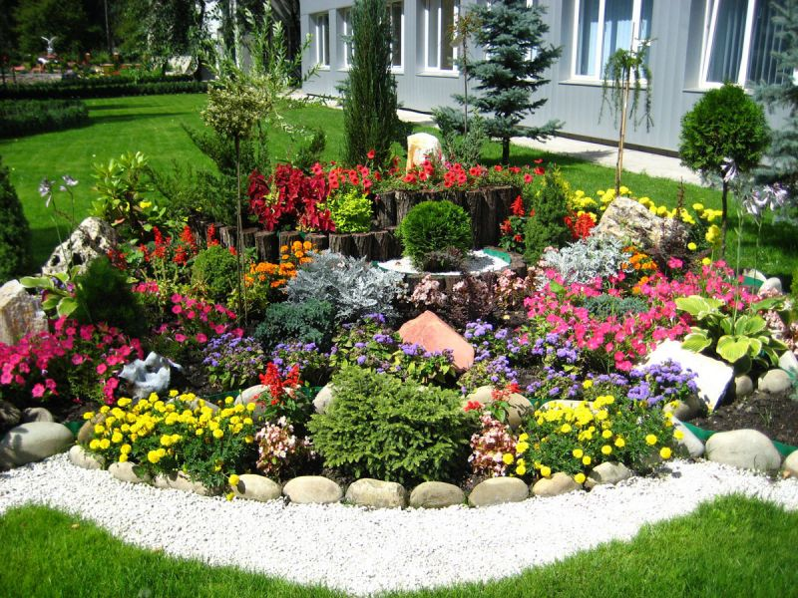 | Устройство альпинарий, рокарий, альпийских горок
4 | 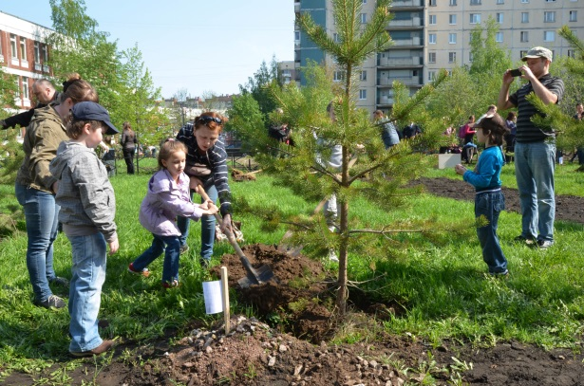 | Посадка деревьев-саженцев (вяз, дуб, каштан, клен, липа, орех, ясень)
5 |  | Разборка покрытий и оснований асфальтобетонных
6 | 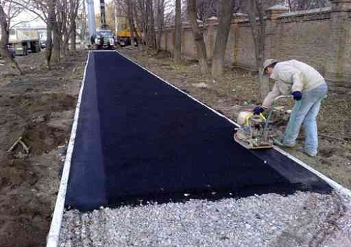 | Устройство покрытий и оснований асфальтобетонных
7 |  | Монтаж детского спортивного комплекса
8 |  | Монтаж детской игровой площадки
9 | 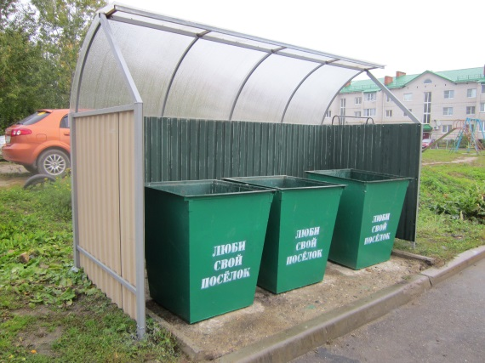 | Устройство контейнерной площадки для ТБО

Значения показателей фиксируются на 31 декабря отчетного года

